綠 度 母 菩 薩 真 言
──果濱 敬編──
綠度母即觀世音菩薩，常誦持此菩薩真言能斷輪迴之根，除一切魔障瘟疫病苦，
貌相端嚴，消一切兵刀水火盜賊等災難，增福慧壽命，所求如願。

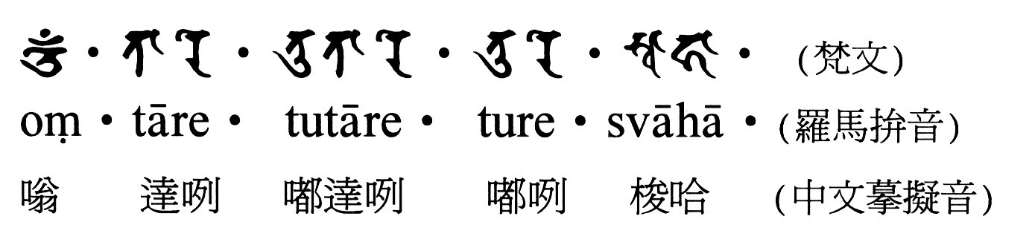
持誦功德說明：

綠度母菩薩，我國古代稱「多羅菩薩」、「多羅觀音」，共有二十一尊，皆為觀世音菩薩之化身。綠度母即二十一尊度母之一，此尊現少女相，全身綠色，一面二臂，現慈悲相。念誦此尊真言，能斷生死輪迴，消除一切魔障、業障、病苦等，並能消災、增福、延壽、廣開智慧，凡有所求，無不如願成就，且命終往生極樂世界。
在經文中說：「成就聰明。福德吉祥。辯才具足。世樂具足。多財富貴。賢瓶如意。療一切病痛。鬼魅悉能除遣。災疫消滅。能成一切善事。能滅一切罪障。」

經文又說：

【治蛇咬用】。被蛇咬欲死。取「水」一抄。咒七遍服之即起。若未起。更咒咬處二七遍即差。
【美容用】。欲洗面。先取「水」咒七遍。然後洗之。一切去處無問貴賤。見者皆悉「歡喜」。所求如意。
【令惡人變慈悲】。欲令一切惡人為慈悲心。咒「飲食」三七遍。與彼人食。變惡作慈心。
【治月經病】。若有女人。月水不絕。日日來者。咒「粳米」洗取汁并和「蜜」與女人服之。亦咒三七遍服。即止。

此「達咧」法，是觀世音菩薩聖眾誓願力故。假令身上五逆七遮等罪，但能依法受持行用，一切罪障悉皆消滅，所作遂心並得成就。（以上資料參考《觀自在菩薩怛[口*縛]多唎隨心陀羅尼經》。《大正藏》第二十冊頁463中─470中。及《大正藏》第二十冊頁143下、479中。

